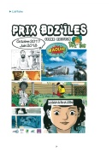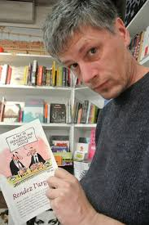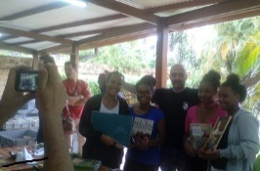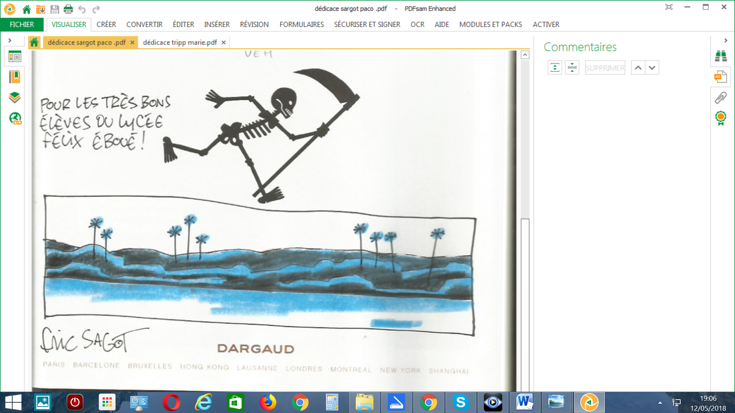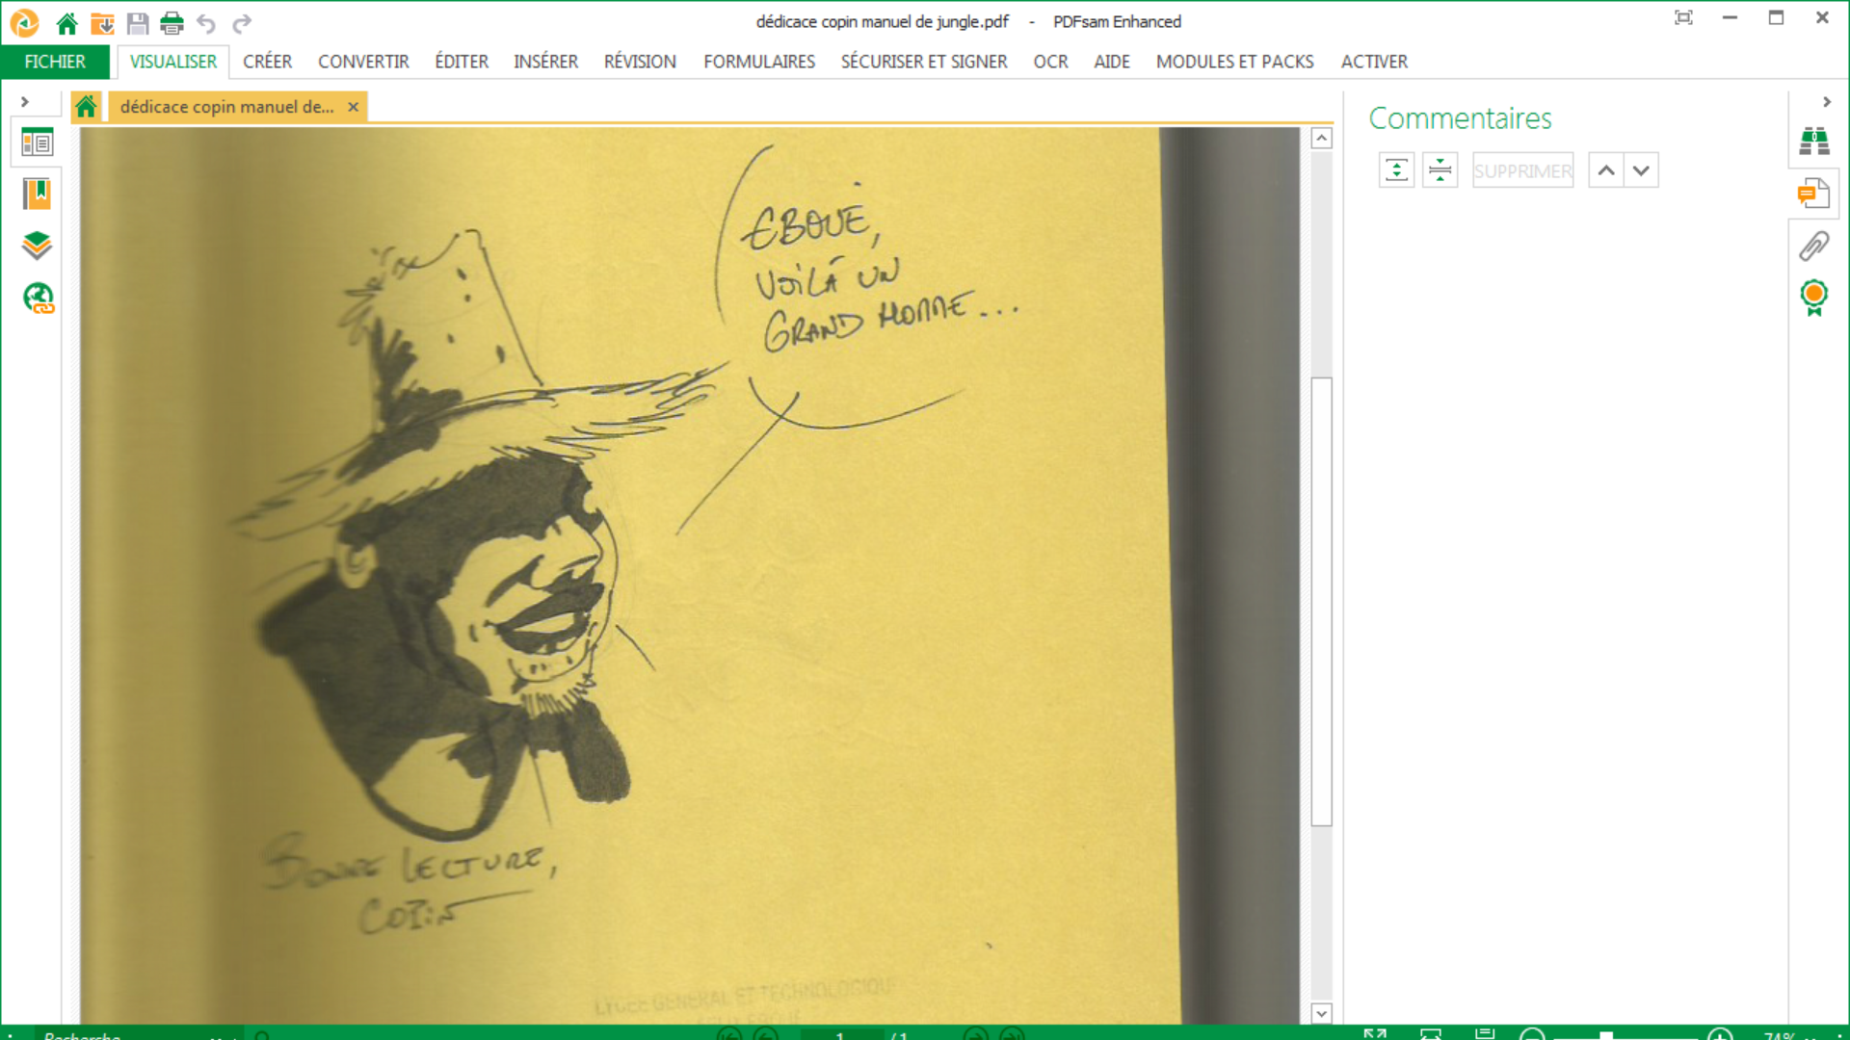

SORTIE AU FESTIVAL CARBET DES BULLES

le samedi 12 Mai 2018 de 10h30 à 12h
AVEC 4 ELEVES VOLONTAIRES DE LA 2de3 du Lycée Félix Eboué
DANS LE CADRE DU 13ème PRIX BDZ’ILES 2018

Au terme de :

2 trimestres d’activités pédagogiques en classe, au CDI, en salle audiovisuelle,
de 2 rencontres avec des auteurs,
d’une rencontre inter-établissement,
de 2 séances de vote,

4 élèves volontaires ACHODE CASSIDY, ASSELOS DAVINA, et DE SOUZA LOUREIRO TAYLANA, THOMAS PEREZ GRACIMELIS de la 2de 3, les 2 déléguées membres du grand jury de délibération catégorie Lycée du bassin de Cayenne, encadrées par 2 enseignantes (Mme AGOPIAN, professeur de Lettres et Mme DRENEUC, professeur-documentaliste) se sont réunies sur leur temps personnel le samedi 12 Mai 2018 à la librairie Lettres d’Amazonie- Cas’abulles de Rémire-Montjoly pour assister au festival Carbet des bulles, organisé par le dessinateur connu sur la place guyanaise Olivier COPIN.
A cette occasion, 5 dessinateurs et scénaristes d’envergure internationale, nationale et locale étaient présents pour échanger avec le public. Aussi, le groupe d’élèves motivé a eu le privilège de rencontrer des auteurs nationaux comme : CORNETTE, SAGOT, TRIPP et locaux comme : JOUB et COPIN dans un plaisir partagé - à en croire les nombreuses clichés pris et sans nul doute partagés sur les réseaux sociaux !
Plus qu’une opération promotionnelle, ce fut un véritable échange sur le monde de la BD et les pratiques de lecture qui s’est engagé entre les auteurs et nos lycéennes, ravies de faire dédicacer les ouvrages achetés pour le CDI.
En effet, avec un budget de 200 euros, nos « documentalistes pour une heure » ont passé commande de 8 ouvrages. Elles se chargeront de les cataloguer (et donc de les faire apparaître sur le portail esidoc du CDI ) et d’en faire la promotion à la rentrée auprès d’une classe .

Quelques témoignages d’auteurs, de nombreuses photos prises de nos élèves (qui se retrouveront donc sur la sellette au Canada ou en Métropole !), et l’enthousiasme de nos élèves, démontrent la valeur pédagogique de cette sortie et nous confortent dans le renouvellement de ce projet l’année prochaine !!
Merci aux organisateurs du festival et rendez-vous pour la 14ème édition du prix bdz’îles !

